РОССИЙСКАЯ ФЕДЕРАЦИЯ

ПОСТАНОВЛЕНИЕ

АДМИНИСТРАЦИИ ГОРОДА КОСТЕРЕВО

Петушинского района
(в редакции постановлений от 29.08.2018 № 331, от 07.03.2019 № 84)
от 20.02.2018 г.Костерево № 61

Об утверждении муниципальной программы «Формирование комфортной городской среды на территории муниципального образования город Костерево в 2018-2022 годах»

В соответствии с постановлением Правительства Российской Федерации от 10.02.2017 № 169 «Об утверждении Правил предоставления и распределения субсидий из федерального бюджета бюджетам субъектов Российской Федерации на поддержку государственных программ субъектов Российской Федерации и муниципальных программ формирования современной городской среды», постановлением администрации Владимирской области от 30.08.2017 № 758 «Об утверждении государственной программы Владимирской области «Благоустройство территорий муниципальных образований Владимирской области на 2018-2022 годы», постановлением администрации Владимирской области от 08.02.2018 № 75 «О распределении бюджетам муниципальных образований субсидий на поддержку государственных программ субъектов Российской Федерации и муниципальных программ формирования современной городской среды и на поддержку обустройства мест массового отдыха населения (городских парков)», постановлением главы города Костерево Петушинского района Владимирской области от 15.09.2015 № 315 «Об утверждении Порядка разработки, утверждения и проведения оценки эффективности реализации муниципальных программ в муниципальном образовании город Костерево», распоряжением администрации города Костерево Петушинского района от13.02.2018 № 19-р «О разработке муниципальной программы «Формирование комфортной городской среды на территории муниципального образования город Костерево в 2018-2022 годах»,

п о с т а н о в л я ю:

1. Утвердить муниципальную программу «Формирование комфортной городской среды на территории муниципального образования город Костерево в 2018-2022 годах», согласно приложению к постановлению.

2. Контроль за исполнением настоящего постановления оставляю за собой.
3. Настоящее постановление вступает в силу со дня подписания и подлежит опубликованию в средствах массовой информации.

Глава администрации города Костерево В.М. Проскурин

Приложение
к постановлению администрации города Костерево Петушинского района

от 20.02.2018 № 61

МУНИЦИПАЛЬНАЯ ПРОГРАММА
«ФОРМИРОВАНИЕ КОМФОРТНОЙ ГОРОДСКОЙ СРЕДЫ НА ТЕРРИТОРИИ МУНИЦИПАЛЬНОГО ОБРАЗОВАНИЯ ГОРОД КОСТЕРЕВО В 2018-2022 ГОДАХ»

1. Паспорт муниципальной программы

Наименование Программы | Муниципальная программа «Формирование комфортной городской среды на территории муниципального образования город Костерево в 2018-2022 годах» (далее – программа)
Основание для  разработки Программы | Жилищный кодекс Российской Федерации  Федеральный закон от 06.10.2003 № 131-ФЗ «Об общих принципах организации местного самоуправления в Российской Федерации»  Постановление Правительства Российской Федерации от 10.02.2017 № 169 «Об утверждении Правил предоставления и распределения субсидий из федерального бюджета бюджетам субъектов Российской Федерации на поддержку государственных программ субъектов Российской Федерации и муниципальных программ формирования современной городской среды»  Постановление Правительства Российской Федерации от 30.12.2017 № 1710 «Обеспечение доступным и комфортным жильем и коммунальными услугами граждан Российской Федерации»  Постановление администрации Владимирской области от 08.02.2018 № 75 «Об утверждении государственной программы Российской Федерации «О распределении бюджетам муниципальных образований субсидий на поддержку государственных программ субъектов Российской Федерации и муниципальных программ формирования современной городской среды и на поддержку обустройства мест массового отдыха населения (городских парков)»  Постановление администрации Владимирской области от 30.08.2017 № 758 «Об утверждении государственной программы Владимирской области «Благоустройство территорий муниципальных образований Владимирской области на 2018-2022 годы»
Постановление главы города Костерево Петушинского района Владимирской области от 15.09.2015 № 315 «Об утверждении Порядка разработки, утверждения и проведения оценки эффективности реализации муниципальных программ в муниципальном образовании город Костерево»
Распоряжение администрации города Костерево Петушинского района от13.02.2018 № 19-р «О разработке муниципальной программы «Формирование комфортной городской среды на территории муниципального образования город Костерево в 2018-2022 годах»
Основной исполнитель программы | Отдел жизнеобеспечения МКУ «Управление делами администрации города Костерево»
Соисполнитель программы | Финансовый отдел администрации города Костерево Петушинского района
Участники программы | Подрядные организации, определяемые по результатам проведенных торгов
Подпрограммы программы | Отсутствуют.
Цель программы | Обеспечение проведения мероприятий по благоустройству территорий и вовлечение заинтересованных граждан и организаций в их реализацию
Задачи программы | Созданию универсальных механизмов вовлеченности заинтересованных граждан, организаций в реализацию мероприятий по благоустройству территории муниципального образования город Костерево;  Обеспечению проведения мероприятий по благоустройству территории муниципального образования город Костерево.
Целевые индикаторы и  показатели программы | Количество реализованных проектов благоустройства дворовых территорий;  количество благоустроенных дворовых территорий;  доля благоустроенных дворовых территорий от общего количества дворовых территорий;  доля проектов благоустройства дворовых территорий, реализованных с финансовым участием граждан, заинтересованных организаций, от общего количества дворовых территорий, включенных в программу;  доля проектов благоустройства дворовых территорий, реализованных с трудовым участием граждан, заинтересованных организаций, от общего количества дворовых территорий, включенных в программу;  количество благоустроенных общественных территорий;  доля благоустроенных общественных территорий от общего количества общественных территорий.
Сроки и этапы реализации  программы | 2018-2022 годы
Объемы бюджетных ассигнований программы, в том числе по годам и источникам | Общий объем финансирования мероприятий программы составляет 10 236 807,76 рублей, из них:  федеральный бюджет – 8 647 691,43 рублей  областной бюджет – 525 463,10 рублей  местный бюджет – 1 025 269,39 рулей  внебюджетный источник (средства населения) – 38 383,84 рублей, из них:  2018 год – 4 266 636,06 рубля:  федеральный бюджет – 3 382 000,00 рублей  областной бюджет – 418 000,00 рублей  местный бюджет – 428 252,22 рубля  внебюджетный источник (средства населения) – 38 383,84 рублей;  2019 год – 5 970 171,70 рублей  федеральный бюджет – 5 265 691,43 рублей  областной бюджет – 107 463,10 рублей  местный бюджет – 597 017,17 рубля;  2020 год – 0,00 рублей  федеральный бюджет – 0,00 рублей  областной бюджет – 0,00 рублей  местный бюджет – 0,00 рубля;  2021 год - 0,00 рублей  федеральный бюджет – 0,00 рублей  областной бюджет – 0,00 рублей  местный бюджет –0,00 рубля;  2022 год - 0,00 рублей  федеральный бюджет – 0,00 рублей  областной бюджет – 0,00 рублей  местный бюджет –0,00 рубля.
Ожидаемые конечные результаты реализации программы | Реализация мероприятий программы к концу 2022 года позволит достигнуть следующих результатов:  - увеличение количества благоустроенных дворовых территорий на 3 объектов (дизайн проектов);  - увеличение доли благоустроенных дворовых территорий от общего количества дворовых территорий на 9%;  - увеличение доли проектов благоустройства дворовых территорий, реализованных с финансовым участием граждан, заинтересованных организаций, от общего количества дворовых территорий, включенных в программу, до 100%;  - увеличение доли проектов благоустройства дворовых территорий, реализованных с трудовым участием граждан, заинтересованных организаций, от общего количества дворовых территорий, включенных в программу, до 100%;  - увеличение количества благоустроенных общественных территорий на 4 объекта;  - увеличение доли благоустроенных общественных территорий от общего количества общественных территорий на 80%.

1. Общая характеристика сферы реализации программы
В настоящее время территория муниципального образования город Костерево благоустроена не более, чем на 50%. Основной проблемой является значительное количество неблагоустроенных дворовых территорий и мест общего пользования. Данное проблемное состояние выражено отсутствием на дворовых территориях многоквартирных домов детских и спортивных площадок, скамеек для отдыха жителей, недостаточным освещением и скудным озеленением придомовых газонов.
Наиболее острой проблемой дворовых территорий являются разбитые дворовые проезды и недостаточное количество автомобильных парковочных мест.
Также на территории муниципального образования город Костерево необходимо благоустроить 4 городских парковых зон. Под парками понимается озелененная территория многофункционального или специализированного направления рекреационной деятельности, предназначенная для периодического массового отдыха населения.
Проблемой в сфере благоустройства городских парков является недостаточное количество скамеек для отдыха населения, урн на территории парков, декоративных и малых архитектурных форм. Также освещение и озеленение мест массового отдыха населения является значимой проблемой.
Настоящая программа определяет комплекс системных мероприятий, направленных на реализацию проектов в сфере благоустройства дворовых территорий, общественных пространств, городских парков.
Целевая направленность программы определяется необходимостью решения задач в части благоустройства территории муниципального образования город Костерево.

2. Приоритеты, цели и задачи
Приоритеты муниципальной политики в сфере благоустройства муниципального образования город Костерево определены в соответствии с приоритетами и целями государственной политики в сфере благоустройства, установленными на федеральном уровне приоритетным проектом «Формирование комфортной городской среды».
Основной целью программы является обеспечение проведения мероприятий по благоустройству территорий и вовлечение заинтересованных граждан и организаций в их реализацию.
Программа предполагает решение задач по:
- созданию универсальных механизмов вовлеченности заинтересованных граждан, организаций в реализацию мероприятий по благоустройству территории муниципального образования город Костерево;
- обеспечению проведения мероприятий по благоустройству территории муниципального образования город Костерево.
Реализация программы рассчитана на 5 лет и завершится до конца 2022 года.

3. Целевые показатели (индикаторы).
Целевые индикаторы программы характеризуют выполнение мероприятий, направленных на увеличение показателей доли благоустроенных дворовых и общественных территорий муниципального образования город Костерево.

Сведения о целевых показателях (индикаторах)

муниципальной программы и их значениях
Наименование целевого показателя (индикатора) | Единица измерения | Значения показателей
 |  | Базовый год (отчетный) | Текущий год | 2018 | 2019 | 2020 | 2021 | 2022
Количество реализованных проектов благоустройства дворовых территорий (по периодам) | Ед. | 0 | 0 | 1 | 0 | 0 | 1 | 1
Количество благоустроенных дворовых территорий (нарастающим итогом) | Ед. | 6 | 6 | 7 | 0 | 0 | 8 | 9
Доля благоустроенных дворовых территорий от общего количества дворовых территорий | Проценты | 17,6 | 17,6 | 20,5 | 0 | 0 | 23,5 | 25,5
Доля проектов благоустройства дворовых территорий, реализованных с финансовым участием граждан, заинтересованных организаций, от общего количества дворовых территорий, включенных в программу | Проценты | 100 | 100 | 100 | 0 | 0 | 100 | 100
Доля проектов благоустройства дворовых территорий, реализованных с трудовым участием граждан, заинтересованных организаций, от общего количества дворовых территорий, включенных в программу | Проценты | 100 | 100 | 100 | 0 | 0 | 100 | 100
Количество благоустроенных общественных территорий (нарастающим итогом) | Ед. | 0 | 0 | 0 | 1 | 1 | 1 | 1
Доля благоустроенных общественных территорий от общего количества общественных территорий | Проценты | 0 | 0 | 0 | 20 | 20 | 20 | 20

4. Характеристика основных мероприятий.
Для комплексного решения поставленных задач и достижения поставленных целей, направленных на благоустройство территории муниципального образования город Костерево, предусматривается выполнение основных мероприятий:
1. Мероприятия по расширению механизмов вовлечения граждан и организаций в реализацию мероприятий по благоустройству дворовых территорий.
2. Мероприятия по благоустройству дворовых и (или) общественных территорий муниципального образования город Костерево.
Проведение указанных мероприятий проводится с учетом следующих этапов:
- выявление реальных потребностей групп населения;
- анализ текущего состояния территорий муниципального образования город Костерево путем проведения инвентаризации и составления документов, описывающих все объекты благоустройства, расположенные на территории муниципального образования город Костерево;
- проведение общественных обсуждений перечня общественных территорий и прием предложений от заинтересованных лиц;
- при реализации проектов благоустройства дворовых и общественных территорий обеспечение информирования граждан.
Благоустройство дворовых территорий многоквартирных домов, которое включает минимальный перечень работ по благоустройству дворовых территорий и дополнительного перечня работ по благоустройству дворовых территорий многоквартирных домов.
Минимальный перечень работ по благоустройству дворовых территорий:
- ремонт дворовых проездов;
- обеспечение освещения дворовых территорий;
- установка скамеек;
- установка урн.
При этом расходные обязательства субъекта Российской Федерации по предоставлению субсидий из бюджета субъекта Российской Федерации в целях софинансирования работ по благоустройству дворовых территорий софинансируются из федерального бюджета при наличии решения собственников помещений в многоквартирном доме, дворовая территория которого благоустраивается, о принятии созданного в результате благоустройства имущества в состав общего имущества многоквартирного дома.
Дополнительный перечень работ по благоустройству дворовых территорий многоквартирных домов:
- оборудование детских и (или) спортивных площадок;
- оборудование автомобильных парковок;
- озеленение территорий;
- оборудование мест отдыха;
- установка ограждений высотой не более 0,7 м;
- другие виды работ.
При этом расходные обязательства субъекта Российской Федерации по предоставлению субсидий из бюджета субъекта Российской Федерации в целях софинансирования работ по благоустройству дворовых территорий в соответствии с дополнительным перечнем работ по благоустройству софинансируются из федерального бюджета:
при наличии решения собственников помещений в многоквартирном доме, дворовая территория которого благоустраивается, о принятии созданного в результате благоустройства имущества в состав общего имущества многоквартирного дома;
при софинансировании собственниками помещений многоквартирного дома работ по благоустройству дворовых территорий в размере не менее 20 процентов стоимости выполнения работ.
В приоритетном порядке в перечень благоустройства дворовых территорий включаются дворовые территории, которые образованы несколькими многоквартирными домами и охватывают наибольшее количество жителей (заинтересованных участников).
При рассмотрении заявок и дизайн – проектов учитывается обязательное финансовое и трудовое участие собственников помещений в многоквартирных домах, собственников иных зданий и сооружений, расположенных в границах дворовой территории, подлежащей благоустройству (далее - заинтересованные лица), в реализации мероприятий по благоустройству дворовой территории в рамках минимального и дополнительного перечней работ по благоустройству. При этом при выборе формы финансового участия заинтересованных лиц в реализации мероприятий по благоустройству дворовой территории в рамках минимального и дополнительного перечня работ по благоустройству доля участия определяется как процент стоимости мероприятий по благоустройству дворовой территории
Администрация города Костерево Петушинского района обязуется:
а) обеспечить проведение общественных обсуждений (срок обсуждения - не менее 30 дней со дня опубликования) программы на 2018 - 2022 годы, в том числе при внесении в неё изменений;
б) обеспечить учет предложений заинтересованных лиц о включении дворовой территории, общественной территории в программу на 2018 - 2022 годы;
в) обеспечить осуществление контроля за ходом выполнения программы общественной комиссией, включая проведение оценки предложений заинтересованных лиц;
г) включить в соглашение о предоставлении субсидии из бюджета субъекта Российской Федерации условия об обязательном установлении минимального 3-летнего гарантийного срока на результаты выполненных работ по благоустройству дворовых территорий, а также подготовить и утвердить соглашение по результатам закупки товаров, работ и услуг для обеспечения муниципальных нужд в целях реализации программы не позднее 1 июля года предоставления субсидии – для заключения соглашений на выполнение работ по благоустройству общественных территорий не позднее 1 мая года предоставления субсидии – для заключения соглашения на выполнение работ по благоустройству дворовых территорий, за исключением случаев обжалования действий (бездействия) заказчика и (или) комиссии по осуществлению закупок и (или) оператора электронной площадки при осуществлении закупки товаров, работ, услуг в порядке, установленном законодательством Российской Федерации, при которых срок заключения таких соглашений продлевается на срок указанного обжалования;
д) обеспечить синхронизацию реализации мероприятий в рамках программы с реализуемыми в муниципальном образовании город Костерево мероприятиями в сфере обеспечения доступности городской среды для маломобильных групп населения, цифровизации городского хозяйства, а также мероприятиями в рамках национальных проектов «Демография», «Образование», «Экология», «Безопасные и качественные автомобильные дороги», «Культура», «Малое и среднее предпринимательство и поддержка индивидуальной предпринимательской инициативы» в соответствии с перечнем таких мероприятий и методическими рекомендациями по синхронизации мероприятий в рамках государственных и муниципальных программ, утверждаемыми Министерством строительства и жилищно-коммунального хозяйства Российской Федерации;
е) обеспечить синхронизацию выполнения работ в рамках программы с реализуемыми в муниципальном образовании город Костерево муниципальными программами (планами) строительства (реконструкции, ремонта) объектов недвижимого имущества, программ по ремонту и модернизации инженерных сетей и иных объектов, расположенных на соответствующей территории;
ж) обеспечить проведение мероприятий по благоустройству дворовых территорий, общественных территорий с учетом необходимости обеспечения физической, пространственной и информационной доступности зданий, сооружений, дворовых и общественных территорий для инвалидов и других маломобильных групп населения;
з) обеспечить привлечение к выполнению работ по благоустройству дворовых и общественных территорий студенческих строительных отрядов.
Программа на 2018 - 2022 годы предусматривает:
а) адресный перечень дворовых территорий, нуждающихся в благоустройстве (с учетом их физического состояния) и подлежащих благоустройству в указанный период, исходя из минимального перечня работ по благоустройству (очередность благоустройства определяется в порядке поступления предложений заинтересованных лиц об их участии в выполнении указанных работ). Физическое состояние дворовой территории и необходимость ее благоустройства определяются по результатам инвентаризации дворовой территории, проведенной в порядке, утвержденном приказом департамента от 14.06.2017 № 100 «Об утверждении Порядка инвентаризации дворовых и общественных территорий в отдельных муниципальных образованиях Владимирской области» (Приложение № 1 к программе);
б) адресный перечень всех общественных территорий, нуждающихся в благоустройстве (с учетом их физического состояния) и подлежащих благоустройству в указанный период. Физическое состояние общественной территории и необходимость ее благоустройства определяются по результатам инвентаризации общественной территории, проведенной в порядке, утвержденном приказом департамента от 14.06.2017 № 100 «Об утверждении Порядка инвентаризации дворовых и общественных территорий в отдельных муниципальных образованиях Владимирской области» (Приложение № 2 к программе);
в) адресный перечень объектов недвижимого имущества (включая объекты незавершенного строительства) и земельных участков, находящихся в собственности (пользовании) юридических лиц и индивидуальных предпринимателей, которые подлежат благоустройству не позднее последнего года реализации федерального проекта за счет средств указанных лиц в соответствии с требованиями утвержденных в муниципальном образовании город Костерево правил благоустройства территории (Приложение № 3 к программе);
г) мероприятия по инвентаризации уровня благоустройства индивидуальных жилых домов и земельных участков, предоставленных для их размещения, с заключением по результатам инвентаризации соглашений с собственниками (пользователями) указанных домов (собственниками (землепользователями) земельных участков) об их благоустройстве не позднее года реализации федерального проекта в соответствии с требованиями утвержденных в муниципальном образовании город Костерево правил благоустройства территории;
д) иные мероприятия по благоустройству;
е) информацию о форме участия (финансовое и (или) трудовое) и доле участия заинтересованных лиц в выполнении минимального перечня работ по благоустройству дворовых территорий;
ж) информацию о форме участия (финансовое и (или) трудовое) и доле участия заинтересованных лиц в выполнении дополнительного перечня работ по благоустройству дворовых территорий;
з) право исключать из адресного перечня дворовых и общественных территорий, подлежащих благоустройству в рамках реализации программы, территории, расположенные вблизи многоквартирных домов, физический износ основных конструктивных элементов (крыша, стены, фундамент) которых превышает 70 процентов, а также территории, которые планируются к изъятию для муниципальных или государственных нужд в соответствии с генеральным планом при условии одобрения решения об исключении указанных территорий из адресного перечня дворовых территорий и общественных территорий межведомственной комиссией в порядке, установленном такой комиссией;
и) право исключать из адресного перечня дворовых территорий, подлежащих благоустройству в рамках реализации программы, дворовые территории, собственники помещений многоквартирных домов которых приняли решение об отказе от благоустройства дворовой территории в рамках реализации соответствующей программы или не приняли решения о благоустройстве дворовой территории в сроки, установленные соответствующей программой. При этом исключение дворовой территории из перечня дворовых территорий, подлежащих благоустройству в рамках реализации программы, возможно только при условии одобрения решения муниципального образования город Костерево межведомственной комиссией в порядке, установленном такой комиссией;
к) мероприятия по проведению работ по образованию земельных участков, на которых расположены многоквартирные дома, работы по благоустройству дворовых территорий которых софинансируются из бюджета субъекта Российской Федерации;
л) условие о предельной дате заключения соглашений по результатам закупки товаров, работ и услуг для обеспечения муниципальных нужд в целях реализации программ не позднее 1 июля года предоставления субсидии - для заключения соглашений на выполнение работ по благоустройству общественных территорий, не позднее 1 мая года предоставления субсидии - для заключения соглашений на выполнение работ по благоустройству дворовых территорий, за исключением случаев обжалования действий (бездействия) заказчика и (или) комиссии по осуществлению закупок и (или) оператора электронной площадки при осуществлении закупки товаров, работ, услуг в порядке, установленном законодательством Российской Федерации, при которых срок заключения таких соглашений продлевается на срок указанного обжалования.
Перечень основных мероприятий
№ п/п | Наименование мероприятий | Ответственный исполнитель | Срок |  | Ожидаемый результат | Связь мероприятия с показателями Подпрограммы
 |  |  | Начало реализации | Окончание реализации
1 | Мероприятия по расширению механизмов вовлечения граждан и организаций в реализацию мероприятий по благоустройству дворовых территорий | администрация города Костерево Петушинского района | 2018 | 2022 | Доля проектов благоустройства дворовых территорий, реализованных с финансовым участием граждан, заинтересованных организаций, от общего количества дворовых территорий, включенных в программу | 3/100%
 |  |  |  |  | Доля проектов благоустройства дворовых территорий, реализованных с трудовым участием граждан, заинтересованных организаций, от общего количества дворовых территорий, включенных в программу | 3/100%
2 | Мероприятия по благоустройству дворовых территорий муниципального образования город Костерево | Подрядчик, определяемый по результатам торгов, администрация города Костерево Петушинского района | 2018 | 2022 | Количество реализованных проектов благоустройства дворовых территорий (по периодам) | 3/9%
 |  |  |  |  | Количество благоустроенных дворовых территорий | 3/100%
 |  |  |  |  | Доля благоустроенных дворовых территорий от общего количества дворовых территорий | 3/9%
3 | Мероприятия по благоустройству общественных территорий муниципального образования город Костерево | Подрядчик, определяемый по результатам торгов, администрация города Костерево Петушинского района | 2019 | 2022 | Количество благоустроенных общественных территорий | 5/100%
 |  |  |  |  | Доля благоустроенных общественных территорий от общего количества общественных территорий | 5/80%
4 | Проверка проектно-сметной документации | Подрядчик, определяемый по результатам торгов, администрация города Костерево Петушинского района | 2018 | 2022 | Количество благоустроенных территорий | 7/100%
 |  |  |  |  | Доля благоустроенных территорий | 7/32

5. Ресурсное обеспечение
Финансирование мероприятий программы осуществляется за счет средств федерального, областного, местного бюджетов.
Правила предоставления и распределения субсидий бюджетам муниципальных образований на софинансирование мероприятий подпрограммы «Формирование современной городской среды на территории муниципальных образований Владимирской области в 2018 - 2022 годах» государственной программы «Благоустройство территорий муниципальных образований Владимирской области на 2018 - 2022 годы», утвержденными постановлением администрации Владимирской области от 30.08.2017 № 758 «Об утверждении государственной программы Владимирской области «Благоустройство территорий муниципальных образований Владимирской области на 2018-2022 годы», устанавливают механизм и условия предоставления и распределения субсидии на выполнение мероприятий программы (далее - субсидия, Правила).
Размер субсидии муниципальному образованию город Костерево по мероприятиям программы утверждается постановлением администрации Владимирской области.
Размер субсидии муниципальному образованию город Костерево по мероприятиям программы утверждается постановлением администрации Владимирской области.
Предоставление субсидий осуществляется на основании заключенного с администрацией города Костерево Петушинского района соглашения департаментом жилищно-коммунального хозяйства администрации
Наименование мероприятий | Источники финансирования | Объем финансирования, руб. |  |  |  |  | Итого 2018-2022 годы
 |  | 2018 год | 2019 год | 2020 год | 2021 год | 2022 год
Мероприятие по благоустройству дворовых территорий муниципального образования город Костерево | Всего  Федеральный бюджет  Областной бюджет  Местный бюджет  Внебюджетный источник (средства населения) | 4 260 606,06  3 382 000,00  418 000,00  422 222,22  38 383,84 | 0,00  0,00  0,00  0,00  0,00 | 0,00  0,00  0,00  0,00  0,00 | 0,00  0,00  0,00  0,00  0,00 | 0,00  0,00  0,00  0,00  0,00 | 4 260 606,06  3 382 000,00  418 000,00  422 222,22  38 383,84
Мероприятие по благоустройству общественных территорий муниципального образования | Всего  Федеральный бюджет  Областной бюджет  Местный бюджет | 0,00  0,00  0,00  0,00 | 5 970 171,70  5 265 691,43  107 463,10  597 017,17 | 0,00  0,00  0,00  0,00 | 0,00  0,00  0,00  0,00 | 0,00  0,00  0,00  0,00 | 5 970 171,70  5 265 691,43  107 463,10  597 017,17
Проверка проектно-сметной документации | Местный бюджет | 6 030,00 | 0,00 | 0,00 | 0,00 | 0,00 | 6 030,00
Итого | Всего  Федеральный бюджет  Областной бюджет  Местный бюджет  Внебюджетный источник (средства населения) | 4 266 636,06  3 382 000,00  418 000,00  428 252,22  38 383,84 | 5 970 171,70  5 265 691,43  107 463,10  597 017,17  0,00 | 0,00  0,00  0,00  0,00  0,00 | 0,00  0,00  0,00  0,00  0,00 | 0,00  0,00  0,00  0,00  0,00 | 10 236 807,76  8 647 691,43  525 463,10  1 025 269,39  38 383,84

6. Прогноз конечных результатов реализации.
В результате реализации программы планируется:
- увеличение количества реализованных проектов благоустройства дворовых территорий на 3 проектов (дизайн проектов);
- увеличение количества благоустроенных дворовых территорий на 3 объектов (дизайн проектов);
- увеличение доли благоустроенных дворовых территорий от общего количества дворовых территорий на 9%;
- увеличение доли проектов благоустройства дворовых территорий, реализованных с финансовым участием граждан, заинтересованных организаций, от общего количества дворовых территорий, включенных в программу, до 100%;
- увеличение доли проектов благоустройства дворовых территорий, реализованных с трудовым участием граждан, заинтересованных организаций, от общего количества дворовых территорий, включенных в программу, до 100%;
- увеличение количества благоустроенных общественных территорий на 4 объекта;
- увеличение доли благоустроенных общественных территорий от общего количества общественных территорий на 80%.

7. Прогноз сводных показателей муниципальных заданий
Программой не предусмотрены муниципальные учреждения, оказывающие юридическим и (или) физическим лицам муниципальные услуги (работы).

8. Анализ рисков реализации.
В рамках реализации подпрограммы можно выделить следующие риски, оказывающие влияние на достижение цели и задач программы:
- недостаточное ресурсное обеспечение программы. Сокращение финансирования мероприятий за счет бюджетных средств по сравнению с запланированными значениями является существенным риском;
- отсутствие ресурсного обеспечения программы за счет внебюджетных средств создает угрозу срыва решения задач.
В этой связи основными мерами управления риском такого характера являются:
- стимулирование привлечения внебюджетных источников, трудовых ресурсов, стройотрядов;
- расширение числа возможных источников финансирования мероприятий, оптимизация издержек и повышение эффективности управления.

Приложение № 1
к муниципальной программе
«Формирование комфортной городской среды на территории муниципального образования город Костерево в 2018-2022 годах»

Адресный перечень
дворовых территорий, подлежащих благоустройству

№ п/п | Адрес дворовой территории. Перечень выполняемых работ | Площадь дворовой территории, кв.м | Плановый период выполнения, год
1 | Д. № 37 по ул. Серебренникова | 4099,9 | 2018
2 | Д. № 13 и № 15 по ул. 40 лет Октября | 5738,82 | 2021
3 | Д. № 4 по ул. Чехова, д. № 9 по ул. Комсомольская, д. № 7 и д. № 9 по ул. 40 лет Октября | 4498,31 | 2022

Приложение № 2
к муниципальной программе
«Формирование комфортной городской среды на территории муниципального образования город Костерево в 2018-2022 годах»

Адресный перечень
муниципальных территорий общего пользования, благоустройство которых реализуется в рамках программы

№ п/п | Наименование благоустраиваемой территории. | Площадь территории, подлежащая благоустройству, кв.м | Плановый период выполнения, год
1 | Парковая зона по ул. Комсомольская | 7805 | 2019
2 | Парк «Победы» по ул. Писцова | 3750 | 2020
3 | Городской стадион «Труд», расположенный по адресу: г. Костерево, ул. Подгорная, д. 9 | 30474 | 2021
4 | Парковая зона МБУ «Костеревский городской культурно-досуговый центр», расположенная по адресу: г. Костерево, ул. Писцова, д. 26 | 19552 | 2022

Приложение № 3
к муниципальной программе
«Формирование комфортной городской среды на территории муниципального образования город Костерево в 2018-2022 годах»

Адресный перечень объектов недвижимого имущества (включая объекты незавершенного строительства) и земельных участков, находящихся в собственности (пользовании) юридических лиц и индивидуальных предпринимателей, которые подлежат благоустройству не позднее последнего года реализации федерального проекта за счет средств указанных лиц в соответствии с требованиями утвержденных в муниципальном образовании город Костерево правил благоустройства территории

№ п/п | Адрес территории | Вид благоустройства | Срок, до
1 | ул. 40 лет Октября, строение 15б | Благоустройство территории городского рынка ООО «Вега Сервис» | 2018
2 | ул. 40 лет Октября, строение 9 | Благоустройство территории около магазина ИП Мартыновой Л.В. | 2018
3 | ул. 40 лет Октября, строение 16а | Благоустройство территории около магазина ООО «Квартал» | 2019
4 | ул. 40 лет Октября | благоустройство территории около киоска Петушинского ОАО ВТФ «Роспечать» | 2019
5 | ул. Писцова (киоск) | благоустройство территории около киоска Петушинского ОАО ВТФ «Роспечать» | 2020
6 | ул. Красная, строение 6 (больница) | благоустройство территории ГБУЗ ВО «Петушинское РБ» | 2021
7 | ул. 40 лет Октября, строение 9 | благоустройство территории ЖСК № 6 | 2021

Приложение № 4
к муниципальной программе
«Формирование комфортной городской среды на территории муниципального образования город Костерево в 2018-2022 годах»

Элементы оборудования
№ | Наименование | Изображение | Техническое описание | цена* за шт., руб.
 | Детская игровая площадка
1 | Карусель с рулем | 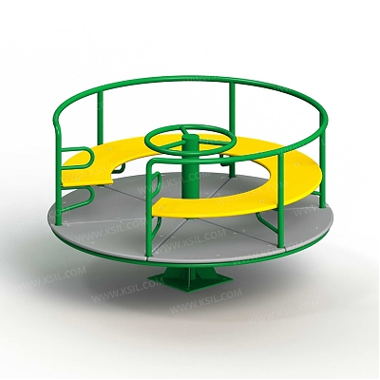 | Габаритные размеры:D=1640 мм, H=730 мм, Н площадки=80 мм | 18900
2 | Карусель | 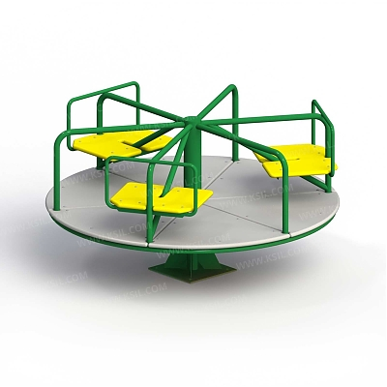 | Габаритные размеры:D=1640 мм, H=600 мм, Н площадки=80 мм | 18900
3 | Качалка-балансир большая | 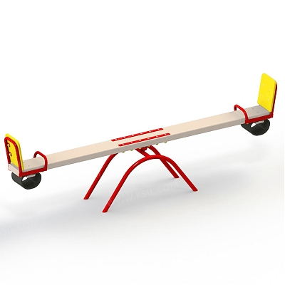 | Габаритные размеры:3110х420 мм, Н=1000 мм, Н сидения=650 мм | 9200
4 | Качалка-балансир средняя | 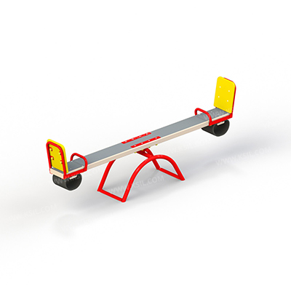 | Габаритные размеры:2510х420 мм, Н=880 мм, Н сидения=530 мм | 8500
5 | Качели на металлических стойках с оцинкованной балкой | 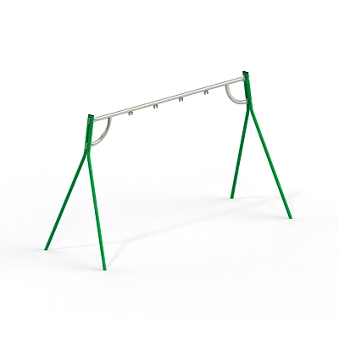 | Габаритные размеры:3750х1310 мм, Н=2190 мм | 18800
6 | Качели на металлических стойках с оцинкованной балкой «Гнездо» | 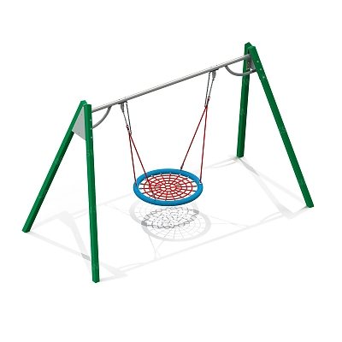 | Габаритные размеры:1815х3810 мм, Н=2380 мм | 20000
7 | Горка зимняя | 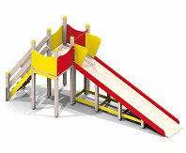 | Габаритные размеры:5740х1948 мм, Н=2500 мм, Н площадки=1500 мм | 44750
8 | Горка | 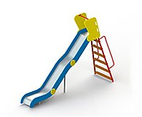 | Габаритные размеры:4000х1010 мм, Н=2780 мм, Н площадки=2000 мм | 16500
9 | Песочница |  | Габаритные размеры:2000х2000 мм, Н=320 мм | 4700
Спортивная площадка
1 | Турник тройной | 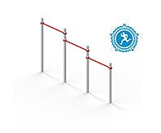 | Габаритные размеры:4150х140 мм, Н=2330 мм | 9800
2 | Брусья классические |  | Габаритные размеры:1930х740 мм, Н = 1530 мм | 9570
3 | Турник двойной | 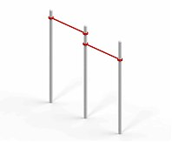 | Габаритные размеры:2815х140 мм, Н = 2630 мм | 8200
4 | Брусья двойные, разноуровневые | 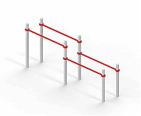 | Габаритные размеры:3710х740 мм, Н = 1530 мм | 14840
5 | Рукоход (оцинк | 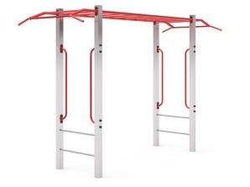 | Длинна-3540, ширина 1320, высота 2400 | 21230
6 | ГК (оцинк) | 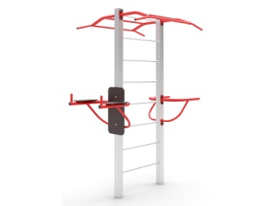 | Длинна-1910, ширина 1140, высота 2400 | 27890
7 | Шведская стенка | 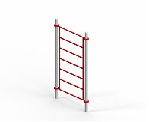 | Габаритные размеры:1480х140 мм, 2630 мм | 8960
8 | Стойка баскетбольная | 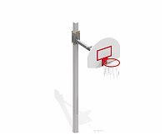 | Габаритные размеры:1000х1840 мм, Н=3320 мм | 18200
9 | Стойка баскетбольная, комбинированная | 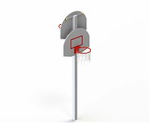 | Габаритные размеры:1000х1190 мм, Н=3500 мм | 20100
 | Малые архитектурные формы
1 | Скамейка | 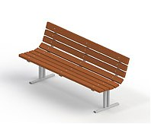 | Габаритные размеры:1950х590 мм, Н=835 мм | 6200
2 | Скамейка | 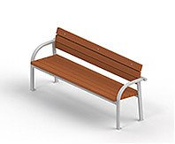 | Габаритные размеры:1860х530 мм, Н=800 мм | 4350
3 | Скамейка | 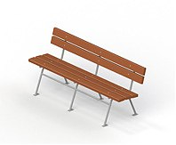 | Габаритные размеры:1950х660 мм, Н=820 мм | 4550
4 | Урна | 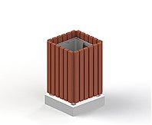 | Габаритные размеры:420х420 мм, Н=680 мм | 2000
5 | Урна | 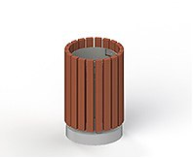 | Габаритные размеры:D=420 мм, Н=680 мм | 2200
6 | Урна, металл | 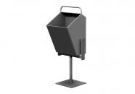 | Длинна-350, ширина 337, высота 900 | 1480
7 | Ограждение О-313 (цена за секцию) | 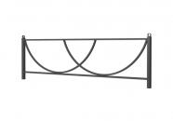 | Длинна-2000, высота 640 | 1360
8 | Ограждение О-319 (цена за секцию) | 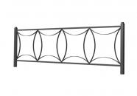 | Длинна-2000, высота 640 | 1640

*Цены приведены с установкой

